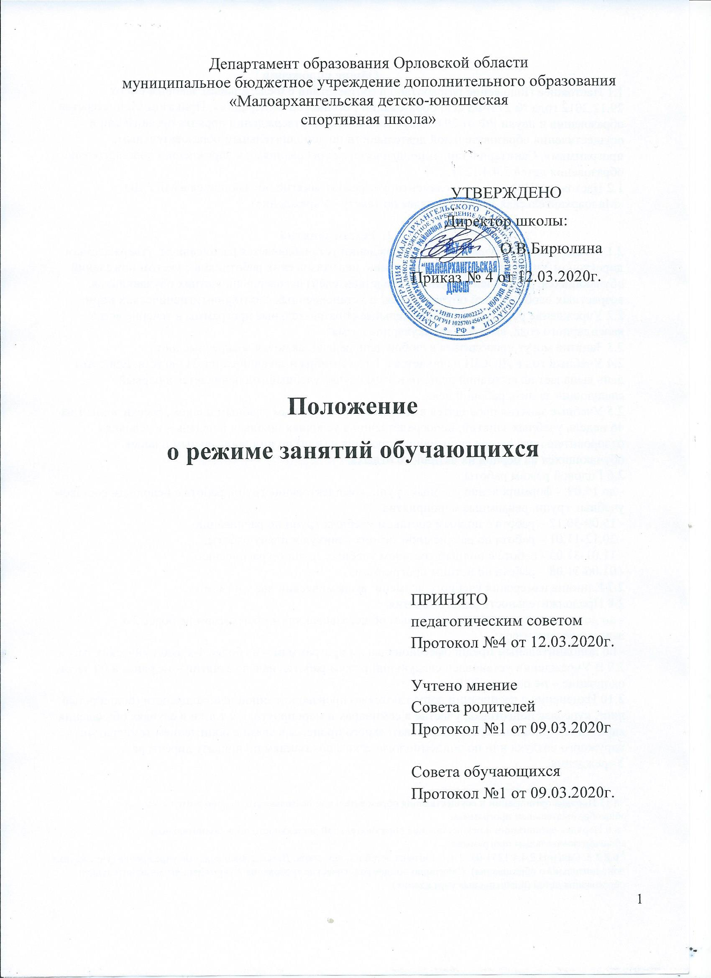
Департамент образования Орловской области
муниципальное бюджетное учреждение дополнительного образования «Малоархангельская детско-юношеская
спортивная школа»

УТВЕРЖДЕНО
Директор школы: ___________О.В.Бирюлина
Приказ № 4 от 12.03.2020г.

Положение
о режиме занятий обучающихся

ПРИНЯТО
педагогическим советом
Протокол №4 от 12.03.2020г.

Учтено мнение
Совета родителей
Протокол №1 от 09.03.2020г

Совета обучающихся
Протокол №1 от 09.03.2020г.

Общие положения
1.1 Настоящее Положение разработано в соответствии с Федеральным Законом РФ от 29.12.2012 года № 273-ФЗ «Об образовании Российской Федерации», Приказом Министерства образования и науки РФ от 29.08.2013 г. №1008 «Об утверждении порядка организации и осуществления образовательной деятельности по дополнительным образовательным программам», Санитарно-эпидемиологическими требованиями к учреждению дополнительного образования детей 2.4.4.1251.
1.2 Настоящее Положение регламентирует режим занятий обучающихся в МБУ ДО «Малоархангельская ДЮСШ» (далее по тексту - Учреждение).

2. Режим занятий
2.1 Режим занятий обучающихся в учреждении устанавливается расписанием, утверждаемым директором Учреждения по представлению педагогических работников с учетом пожеланий обучающихся, родителей (законных представителей) несовершеннолетних обучающихся, возрастных особенностей обучающихся и установленных санитарно-гигиенических норм.
2.2 Учреждение реализуют дополнительные образовательные программы в течение всего календарного года, включая каникулярное время.
2.3 Занятия могут проводиться в любой день недели, включая воскресные дни.
2.4 Учебный год в ДЮСШ начинается с 1-го сентября и заканчивается 31 августа. Если этот день выпадает на выходной день, то в этом случае учебный год начинается в первый, следующий за ним, рабочий день.
2.5 Учебные занятия проводятся в соответствии с годовым учебным планом, рассчитанным на 46 недель учебных занятий, непосредственно в условиях школы и 6 недель – в условиях оздоровительного лагеря спортивного профиля и (или) по индивидуальным планам обучающихся на период их активного отдыха.
2.6 Годовой режим работы:
- до 15.09. - формирование учебных групп, комплектование групп, работа с неполным составом учебных групп, рекламные мероприятия.
- 15.09-30.12 – работа с полным составом учебных групп по расписанию.
- 30.12-11.01 – работа по расписанию зимних каникул и плану работы.
- 11.01-31.05 - работа с полным составом учебных групп по расписанию.
- 01.06-31.08 – работа по летним программам.
2.7 Единица измерения учебного времени: академический час – 45 минут.
2.8 Продолжительность одного занятия:
- по дополнительным образовательным общеразвивающим программам не более 2-х академических часов;
- по дополнительным предпрофессиональным программам – не более 4-х академических часов.
2.9 В Учреждении установлен следующий режим работы: начало занятий – не ранее 8.00 часов, окончание – не позднее 20.00 часов.
2.10 Изменения в расписании допускаются по производственной необходимости (больничный лист, курсовая подготовка, участие в семинарах и мероприятиях и т.д.) и в случаях объявления карантина, приостановления образовательного процесса в связи с понижением температуры наружного воздуха или по эпидемиологическим показаниям по приказу директора Учреждения.
2.11 Регламент образовательного процесса:
- Возраст обучающихся 6- 18 лет;
- Дополнительные образовательные общеразвивающие программы рассчитаны от 6 до 8 часов;
- Дополнительные предпрофессиональные программы рассчитаны от 6 до 18 часов в неделю:
Спортивно-оздоровительные группы – 6 часов/неделю;
Группа начальной подготовки 1 года обучения – 6 часов/неделю;
Группа начальной подготовки 1 года обучения (спортивная подготовка) – 6 часов/неделю;
Группа начальной подготовки 2 года обучения – 6 часов/неделю;
Группа начальной подготовки 1 года обучения (спортивная подготовка) – 6 часов/неделю;
Группа начальной подготовки 3 года обучения – 8 часов/неделю;
Группа начальной подготовки 3 года обучения (спортивная подготовка) – 8 часов/неделю;
Тренировочная группа 1,2 года обучения – 12 часов/неделю;
Тренировочная группа 3-5 года обучения – 18 часов/неделю.

п.13 Порядка организации и осуществления образовательной деятельности по дополнительным общеобразовательным программам
п.6 Порядка организации и осуществления образовательной деятельности по дополнительным общеобразовательным программам
п.8.2.5. СанПиН 2.4.4.1251-03. 2.4.4. Гигиена детей и подростков. Детские внешкольные учреждения (учреждения дополнительного образования). Санитарно-эпидемиологические требования к учреждениям дополнительного образования детей (внешкольные учреждения).

